Лабораторная работа №5

Дискреционное разграничение прав в Linux. Исследование влияния дополнительных атрибутов

Панченко Денис Дмитриевич

Содержание

# 1 Цель работы

Изучение механизмов изменения идентификаторов, применения SetUID- и Sticky-битов. Получение практических навыков работы в консоли с дополнительными атрибутами. Рассмотрение работы механизма смены идентификатора процессов пользователей, а также влияние бита Sticky на запись и удаление файлов.

# 2 Задачи

* Изучить механизмы изменения идентификаторов, применения SetUID- и Sticky-битов.
* Получить практические навыки работы в консоли с дополнительными атрибутами.
* Рассмотреть работы механизма смены идентификатора процессов пользователей, а также влияние бита Sticky на запись и удаление файлов.

# 3 Выполнение лабораторной работы

## 3.1 Создание программы

1. Войдем в систему от имени пользователя guest (рис. 1).

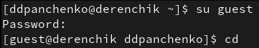

Рис. 1: Вход

1. Создадим программу simpleid.c (рис. 2 - 3).

Программа

Рис. 2: Программа

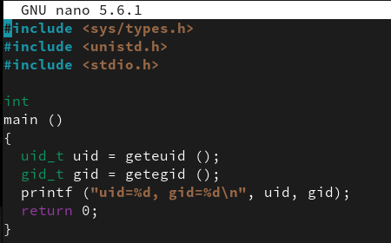

Рис. 3: Программа

1. Скомпилируем программу (рис. 4).

Компиляция

Рис. 4: Компиляция

1. Выполним команду ./simpleid. После выполним команду id и сравним их (рис. 5).

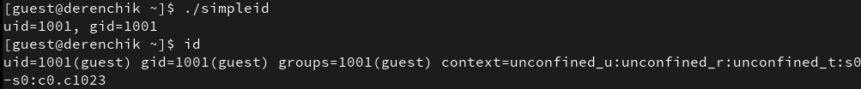

Рис. 5: Команда

1. Создадим программу simpleid2.c (рис. 6 - 7).

Программа

Рис. 6: Программа

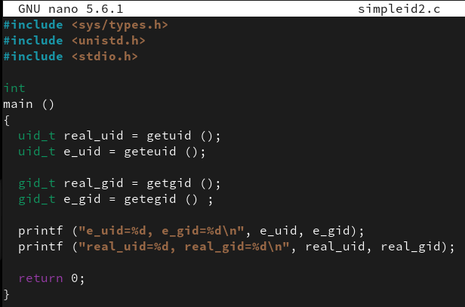

Рис. 7: Программа

1. Скомпилируем программу (рис. 8).

Компиляция

Рис. 8: Компиляция

1. Запустим программу (рис. 9).

Программа

Рис. 9: Программа

1. От имени суперпользователя выполним следующие команды (рис. 10).

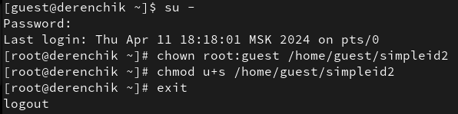

Рис. 10: Команды

1. Выполним проверку правильности установки новых атрибутов (рис. 11).

Проверка

Рис. 11: Проверка

1. Запустим simpleid2 и id, сравним результаты (рис. 12).

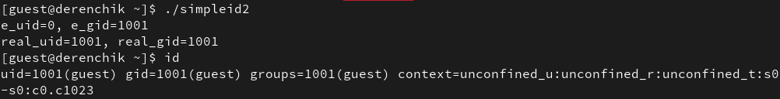

Рис. 12: Команды

1. Создадим программу readfile.c (рис. 13 - 14).

Программа

Рис. 13: Программа

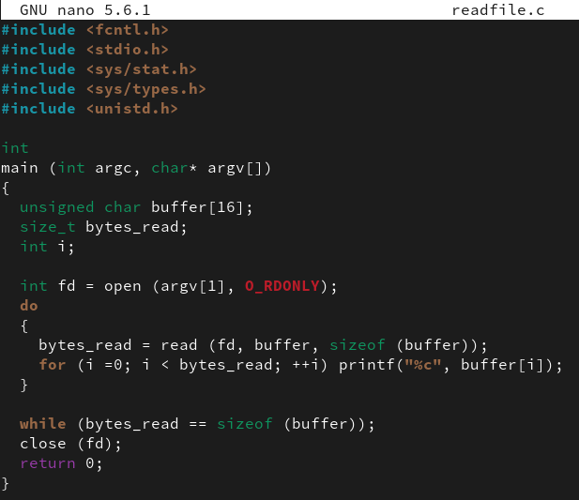

Рис. 14: Программа

1. Откомпилируем её (рис. 15).

Компиляция

Рис. 15: Компиляция

1. Выполним команду (рис. 16).

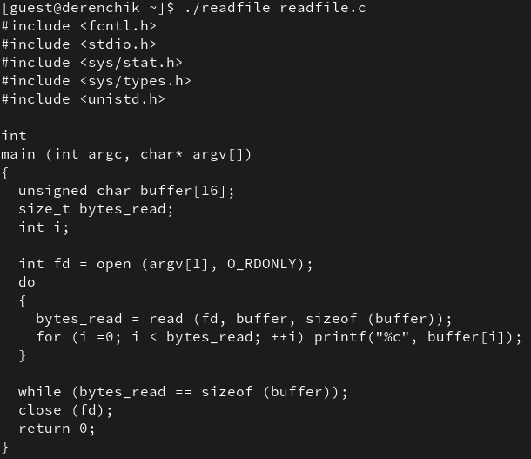

Рис. 16: Команда

## 3.2 Исследование Sticky-бита

1. Выясним, установлен ли атрибут Sticky на директории /tmp (рис. 17).

Sticky

Рис. 17: Sticky

1. От имени пользователя guest создадим файл file01.txt в директории /tmp со словом test (рис. 18).

Файл

Рис. 18: Файл

1. Просмотрим атрибуты у только что созданного файла и разрешим чтение и запись для категории пользователей «все остальные» (рис. 19).

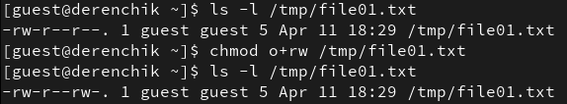

Рис. 19: Изменение атрибутов

1. От пользователя guest2 попробуем прочитать файл (рис. 20).

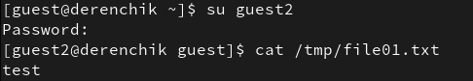

Рис. 20: Чтение файла

1. От пользователя guest2 попробуем дозаписать в файл слово test2 (рис. 21). Операцию выполнить не удалось.

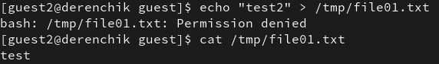

Рис. 21: Дозапись

1. От пользователя guest2 попробуем удалить файл (рис. 22). Операцию выполнить не удалось.

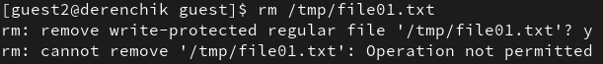

Рис. 22: Удаление файла

1. Повысим свои права до суперпользователя и выполним после этого команду, снимающую атрибут t с директории /tmp 23.

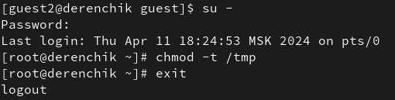

Рис. 23: Снятие атрибута

1. Снова попробуем дозаписать в файл слово test2 (рис. 24). Снова операцию выполнить не удалось.

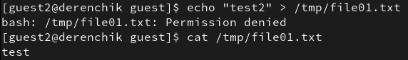

Рис. 24: Дозапись

1. Снова попробуем удалить файл (рис. 25). Теперь операцию выполнить удалось.

Удаление файла

Рис. 25: Удаление файла

1. Вернем атрибут t на директорию /tmp (рис. 26).

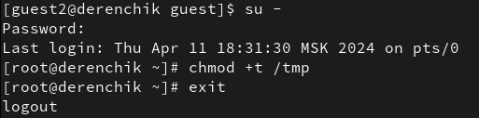

Рис. 26: Возвращение атрибута

# 4 Вывод

В результате выполнения работы я изучил механизмы изменения идентификаторов, применения SetUID- и Sticky-битов. Получил практические навыков работы в консоли с дополнительными атрибутами. Рассмотрел работы механизма смены идентификатора процессов пользователей, а также влияние бита Sticky на запись и удаление файлов.